ORSZÁGOS MŰVÉSZETI PÁLYÁZATI FELHÍVÁS!

„Első Fények – A Feltörekvő Fiatal Tehetségek Láthatóságáért”
című projekt keretén belül a
Nemzet fiatal Művészeiért Alapítvány
meghirdeti az
Egyensúlyban!
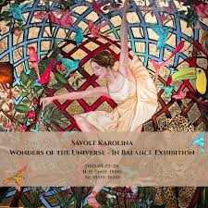
című – országos képzőművészeti pályázatot!
Pályázati időszak: 2026. február 1– 2026. március 28.
10–17 év közötti fiatal alkotók részére.
Beadási határidő: 2026. május 1. (péntek) éjfél

I. A pályamű rövid bemutatása:
Fontos adatok (kitöltése kötelező)
Pályázó neve:
Anyja neve:
Születési ideje:
Születési helye:
Telefonos elérhetősége:

A pályamű adatai
A pályamű címe:
Használt technika:

A pályázó iskolájának címe:
A pályázó iskolájának címe:
(Esetleg e-mail címe):
Iskola Igazgatójának neve:

II.A projekt rövid összefoglalása
Kérjük kifejteni pár mondatban, hogy mi a pályázó célja, mit szeretne elérni megvalósítani az életben?

